Gaeilge Sneachta lth 100 Ceisteanna agus Éist agus Tarraing
A
- An Chéadaoin a bhí ann.
- D’éirigh Rossa ar a hocht a chlog.
- D’fhéach sé amach an fhuinneog. (Ghlaoigh sé ar Neasa – first answer is what the book was looking for but both answers acceptable)
- Chuaigh Neasa agus Rossa amach sa ghairdín.
- Rinne siad fear sneachta.
- Chuir siad hata ar a cheann agus scairf pheile ar an bhfear sneachta.
- Ar an Satharn bhí an hata ar an talamh.
- Bhí an scairf imithe.

Éist agus tarraing:
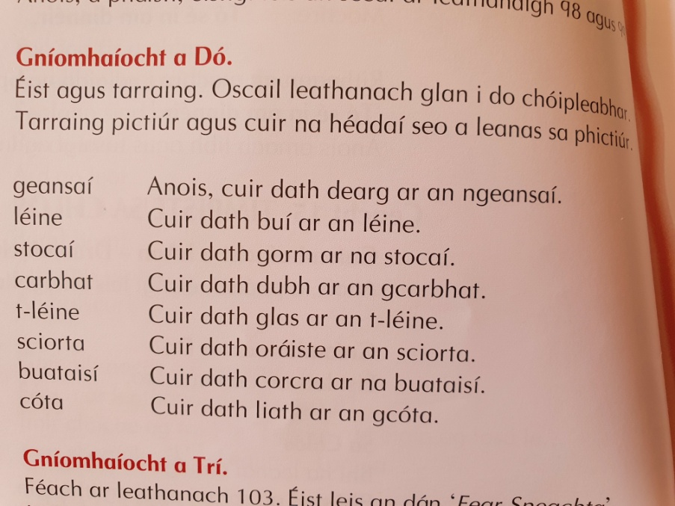
Jumper – Red
Shirt – Yellow
Socks – Blue
Tie – Black
T-shirt - Green
Skirt – Orange
Boots – Purple
Coat – Grey

